**中央美术学院2022年度报考费网上缴费说明**

各位同学：

请按照如下操作步骤完成网上缴费：

1、请使用Windows系统，**谷歌**浏览器登录，网址为：**http://**[**pay.cafa.edu.cn**](http://pay.cafa.edu.cn)，登陆界面如下图所示：

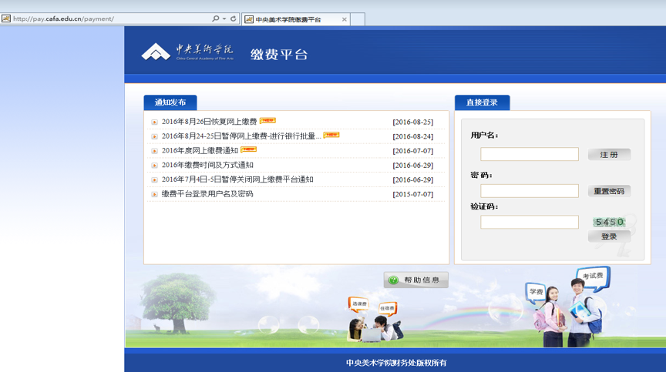

2、新用户请选择注册登陆。

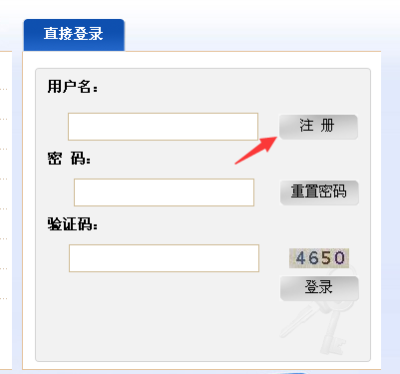

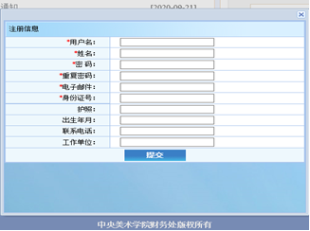

3、注册完成后，请重新登录。收费单位选择“**空**”，收费项目选择“**2022访问学者报考费**”，确认本次支付金额无误后，点击**支付**按钮，并按提示进行下一步操作。

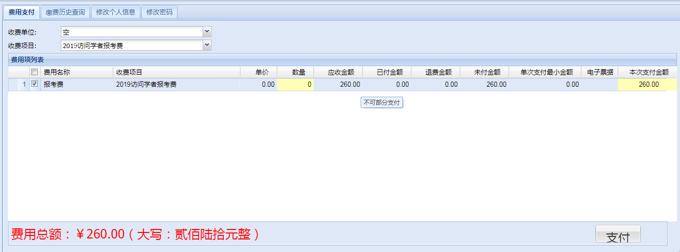

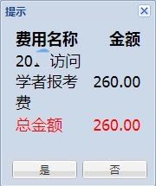

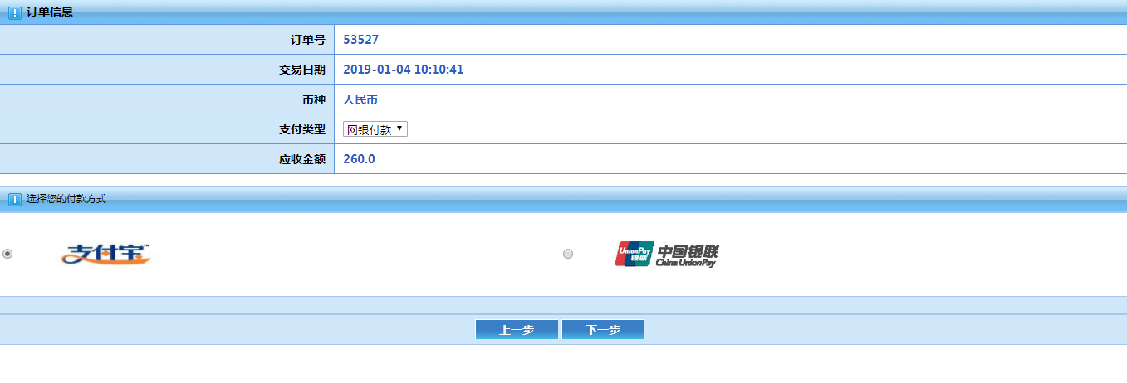

4、选择支付方式，可选择**银联网银支付**或**支付宝支付**或**微信支付**。

如果使用银联网银支付，点击选择下一步后，请按照页面提示操作并完成支付。

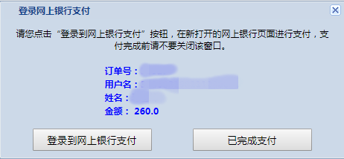

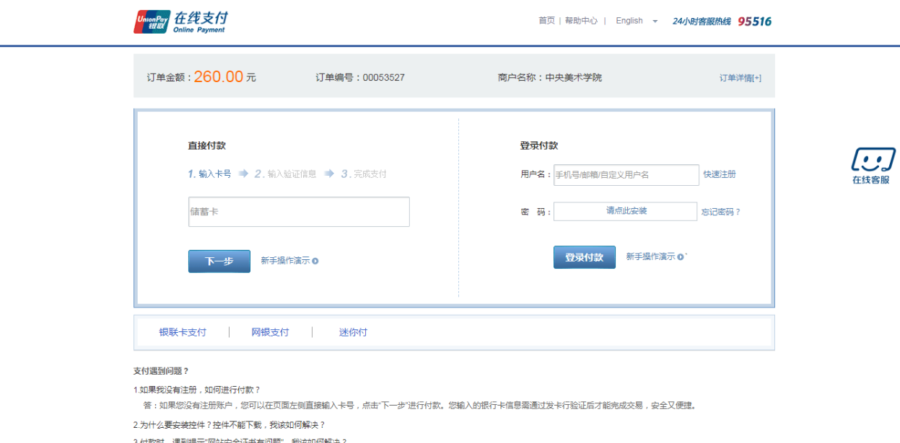

选择支付宝方式支付的，点击选择支付宝方式后，会生成缴费二维码，扫描二维码即可进入支付宝缴费。

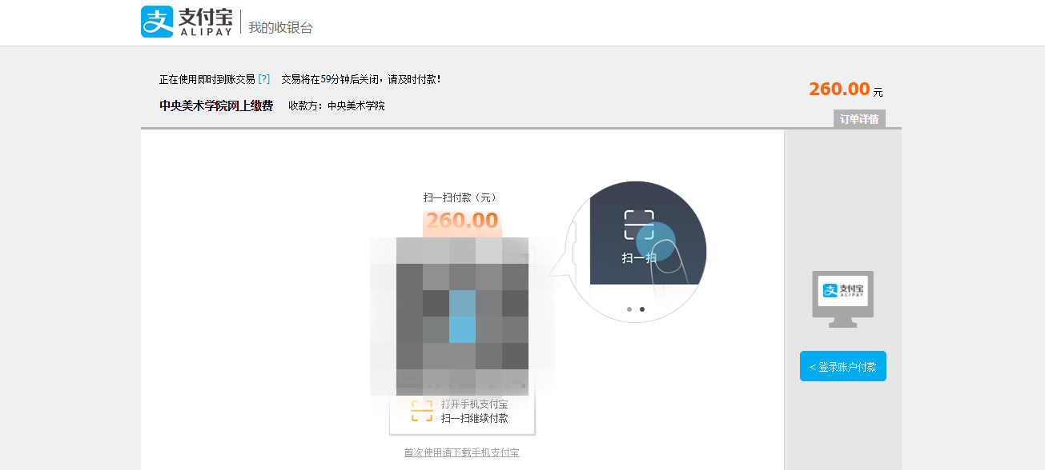

选择微信方式支付的，点击选择微信方式后，会生成缴费二维码，扫描二维码即可进入微信缴费。

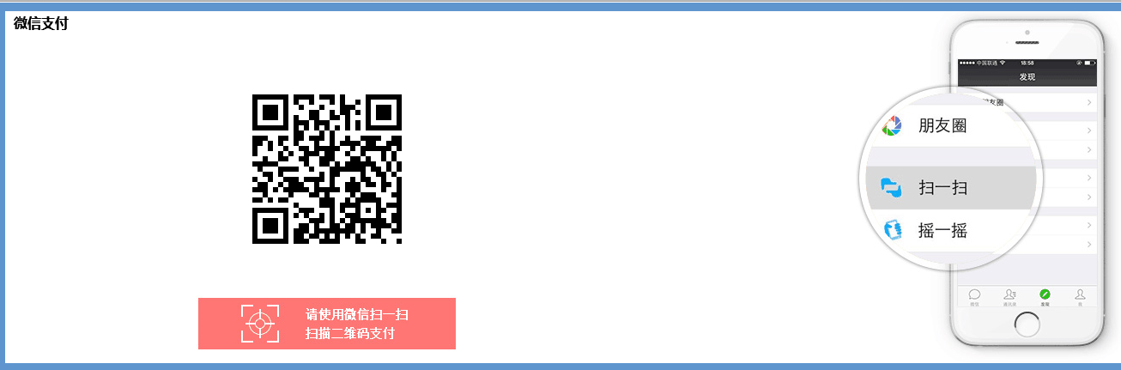

缴费完成后，可在**缴费历史查询**里查看缴费情况，**请勿重复缴费**。